Miguel González López
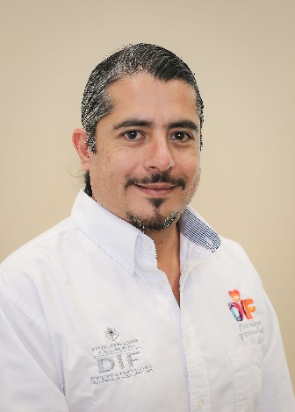 | Jefe del Departamento de Modernización y Profesionalización Institucional
 | José María Patoni, Predio Rústico La Tinaja y Los Lugos No. 105, C.P. 34217
 | Teléfono Oficina: 618 1379326
 | Correo electrónico: miguel.gonzalezl@durango.gob.mx

NIVEL MÁXIMO DE ESTUDIOS

Maestro en Ciencias en Planiﬁcación de Empresas y Desarrollo Regional. Instituto Tecnológico de Durango. De 2002 a 2007.

TRAYECTORIA PROFESIONAL

- Enlace de Planeación e Innovación y Coordinador en Intervención Educativa. Dirección Municipal de Educación, del 2019 al 2022.
- Unidad de Calidad Educativa y Proyectos Estratégicos para Gestión de Recursos Federales. Universidad Juárez del Estado de Durango, del 2016 al 2018.
- Gerente Comercial. Bebeleche Museo Interactivo de Durango, del 2006 al 2016.

TRAYECTORIA EDUCATIVA

- Licenciado en Ciencias Políticas y Administración Pública, Universidad Autónoma de Durango del año 1994 al 1998
- Bachillerato, Instituto Durango del año 1991 al 1994
- Secundaria, Instituto Durango del año 1988 al 1991

CURSOS O DIPLOMADOS RECIBIDOS

- Certiﬁcación en Disciplina Positiva, Educador de familias impartido por Positive Discipline Association, año 2022.
- Diplomado en Desarrollo de Habilidades Gerenciales y Competencias Ejecutivas impartido por el Instituto Tecnológico de Estudio Superiores de Monterrey (Campus Durango), año 2008.
- Diplomado de Especialización en Orientación Familiar, impartido por el Centro de Estudios para la Familia LOMA, DIF Nacional y Secretaría de Educación del Estado de Durango SEED, año 2006

OTROS CURSOS O DIPLOMADOS RECIBIDOS

- Diplomado Presupuesto Basado en Resultados, impartido por la Dirección General de Planeación de la UNAM y la Secretaría de Hacienda y Crédito Público.
- Diplomado en Políticas Públicas y Gobierno Local en Materia Asistencial impartido por la Universidad Nacional Autónoma de México UNAM.

- Diplomado en Estudios de Género impartido por la Universidad del Valle del Guadiana UVG.

Victoria de Durango, Dgo., a | 03 | Octubre | 2024
 | Día | Mes | Año

